
Follow me！說走就走-日本自助旅行輕鬆GO招生簡章
課程特色： | 工作壓力大，想來一場放鬆、知性的文化之旅嗎？等疫情結束就來一場說走就走的自助旅行吧！本課程特別邀請自助旅行達人林老師，教您如何以便宜的預算兼顧旅遊品質盡情暢遊日本各地區，日文一竅不通”嘸免驚”，也不用擔心參加旅行團被帶去購物，或是行程太緊湊無法好好欣賞體驗日本的美；輕鬆選擇自己所愛的景點、商場、美食餐廳，自由安排規劃完美行程，讓達人帶您第一次自助旅行就上手！  讀萬卷書不如行萬里路，本課程歡迎各級學校教師參加，可結合綜合活動領域課程綱要，透過自助旅遊行程規劃，帶領學生探索日本的生活文化，認識日本歷史背景、風土民情及禁忌習慣，促進多元文化理解及國際視野；同時學習整合生活中的相關資源，運用在旅行規劃中所可能遭遇的問題，提升人際互動與創新開發之素養能力。
招生對象： | - 喜愛自由規劃旅遊行程及對自助旅行有興趣者。  - 適合各級學校教師、補習班或安親才藝教師參與。
招生名額： | 12-32名，額滿截止。(公務員及教師可登錄研習時數)
課程時間： | 2021年04月25日(日) 上午09:00-17:30(12:30-14:00休息，合計7小時)
上課地點： | 國立彰化師範大學(開課前另行通知)
課程費用： | 含教材、精緻午餐、茶點每人3,600元。(加碼贈市價500元萬國旅行轉接頭*1)  ▷優惠方案一：3/31前報名享8折2,880元  ▷優惠方案二：在校生、校友或教職員享7折2,520元
報名步驟： | 線上報名，請至本校進修學院報名管理系統報名。如第一次報名，請先申請帳號。(https://aps.ncue.edu.tw/cee/index.php)  即日起受理報名至110年04月16日(星期五)止。
繳費方式： | 承辦單位於開課前統一以E-Mail寄送繳費單通知繳款作業。請依繳費期限內下載列印，並於全國各地郵局、ATM轉帳、四大超商等管道完成課程費用繳交，方完成報名手續。
退費方式： | 學員完成報名繳費後，因故申請退費，應依下列方式辦理：  （一）學員自報名繳費後至開班上課日前申請退費者，退還已繳學費之九成。自開班上課之日起算未逾總時數三分之一申請退費者，退還已繳學費之1/2。開班上課時間已逾總時數三分之一始申請退費者，不予退還。  （二）已繳代辦費應全額退還。但已購置成品者，發給成品。  （三）學校因故未能開班上課，應全額退還已繳費用。
注意事項： | （一）學員請著輕便服裝上課，請勿穿著拖鞋以避免活動進行時受傷。  （二）本班為非學分班，出席課程達3/4(含)者，頒發推廣教育研習證書。  （三）錄取之學員一律不得辦理保留資格。  （四）每班報名人數如未達最低開班人數，本校保有不開班的權利，學員  所繳報名費無息退還，不得異議。  （五）如遇風災、地震或重大災害等不可抗力之因素所造成的停課事項，將與學員商議擇期補課。  （六）本校保有最終修改此招生簡章權利。
聯絡方式： | 國立彰化師範大學進修學院  住址：500彰化市進德路一號 教學大樓6F  電話：（04）723-2105分機5463 陳小姐  E-mail：chunen@cc.ncue.edu.tw
其 他： | 本簡章如有未盡事宜，悉依本校相關規定辦理；課程資訊如有相關異動，以本校網站公告為準，以上內容主辦單位有權更改相關活動內容。
課程與師資 | 詳下表

師資 | 學經歷 | 自助旅遊經歷
林逸程 | 國立彰化師範大學財金系助理教授  國立彰化師範大學財金博士  外語(領隊)人員考試合格 | ✓日本各地區自由行超過20趟以上  ✓歐洲、美澳、亞洲及其他地區自由行  (超過20趟、22個國家、50個城市以上)
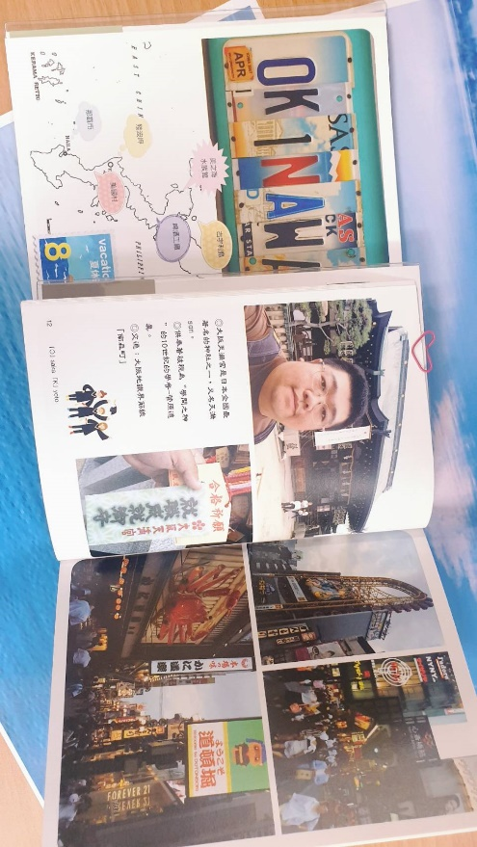
課程單元 | 課程大綱 | 時數
旅遊規劃不求人 | ✓ 自助旅行經驗分享：便宜還是要有旅遊品質？ | 2
旅遊規劃不求人 | ✓ 完美旅程規劃術：既定的預算發揮最大效果 | 2
旅遊規劃不求人 | ✓ 免費好用的旅行工具APP | 2
旅遊規劃不求人 | ✓ 廉航其實不便宜~傳統航空機票萬元有找秘訣 | 2
把錢花在刀口上 | ✓ 廉航其實不便宜~傳統航空機票萬元有找秘訣 | 2
把錢花在刀口上 | ✓ 省錢又省時的境內交通方案 | 1.5
把錢花在刀口上 | ✓ CP值高的吃喝玩樂、住宿、採購推薦 | 1.5
實務演練與討論 | ✓ 實戰演練：安排自助旅行計畫(分組) | 1.5
實務演練與討論 | ✓ 自助旅行背後的成長與收穫：成果發表與討論 | 1.5
